Каганович об организующей роли партии в классовой борьбе
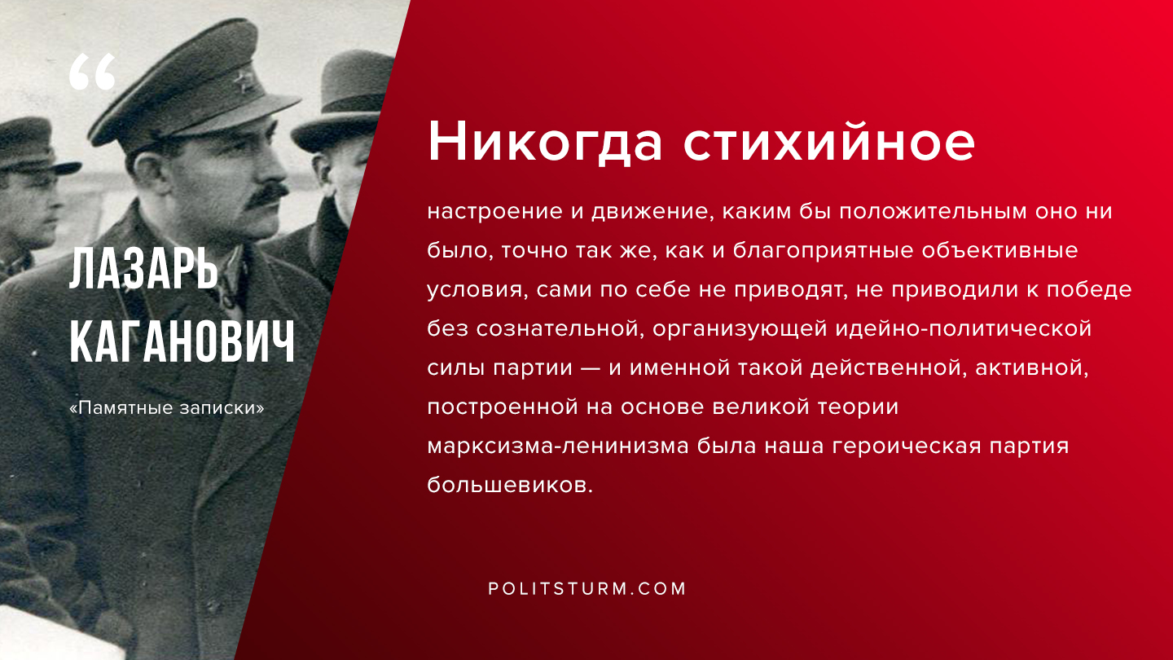

Оригинальная статья
2019-11-20

«Никогда стихийное настроение и движение, каким бы положительным оно ни было, точно так же, как и благоприятные объективные условия, сами по себе не приводят, не приводили к победе без сознательной, организующей идейно-политической силы партии — и именной такой действенной, активной, построенной на основе великой теории марксизма-ленинизма была наша героическая партия большевиков.»
Л.М.Каганович «Памятные записки»

Оригинальная статья

